NAMA

KELAS

NIM
: Eduardus sare

: 2A

: 20083000025


TUGAS PRAKTEK 4 : Sharing Folder Ubuntu

Untuk dapat melakukan sharing folder, pertama kita harus menginstall aplikasi pada Ubuntu yang bernama Samba. Pertama buka terminal dengan menekan tombol Ctrl + Alt + T. Kemudian untuk membuka hak akses root, ketikkan sudo su. Lalu ketikkan password.
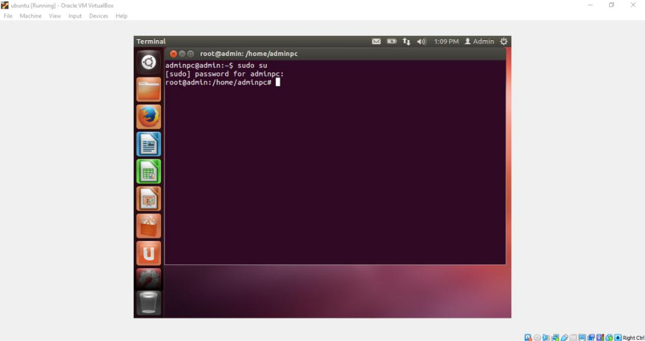

Lalu ketikkan “cd /home/(nama user)/samba/” pada terminal untuk masuk ke dalam packages samba yang telah disediakan di folder home/userx/samba/. Kemudian install seluruh packages tersebut dengan mengetikkan perintah “dpkg -i *.deb” pada terminal, lalu tunggu hingga selesai.
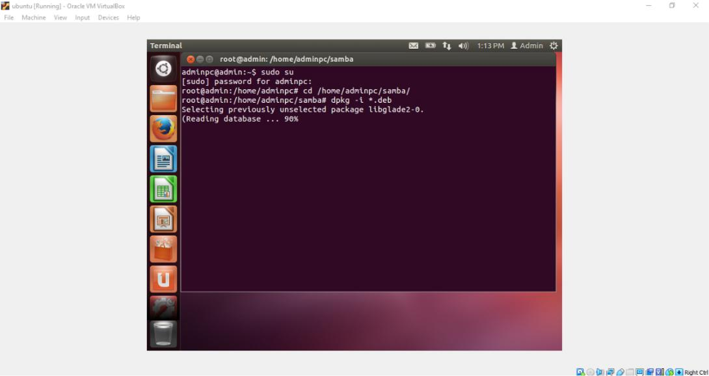

Setelah aplikasi Samba berhasil diinstall, kemudian pilih folder yang akan dishare. Kemudian klik kanan lalu klik Properties.
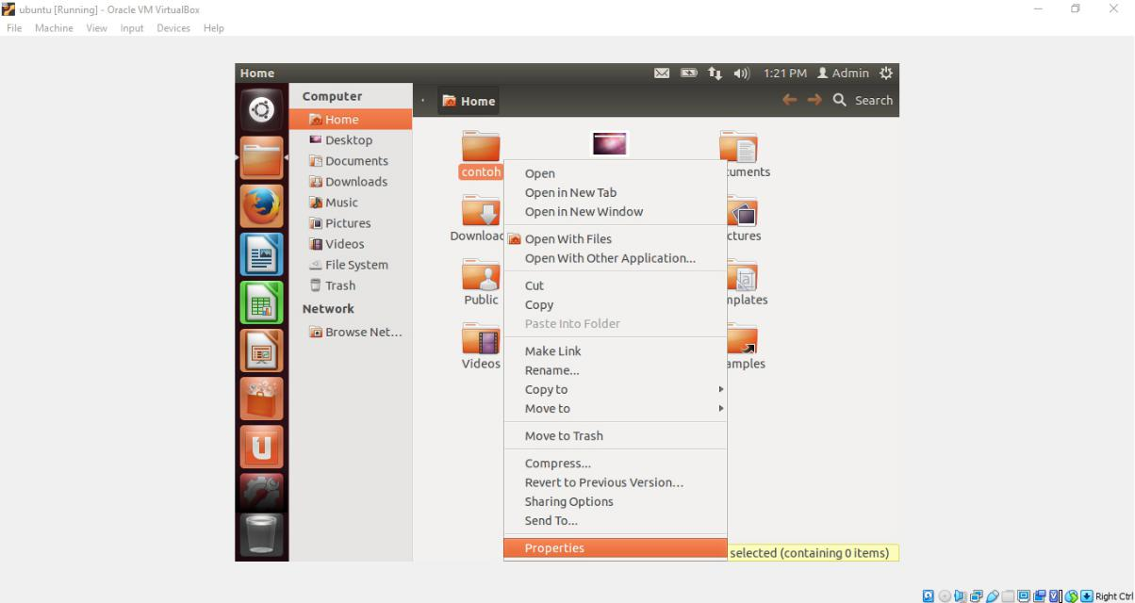

Kemudian buka tab Permissions, lalu pada bagian Others pilih Create and delete files agar folder maupun file pada folder tersebut dapat diubah maupun dihapus.

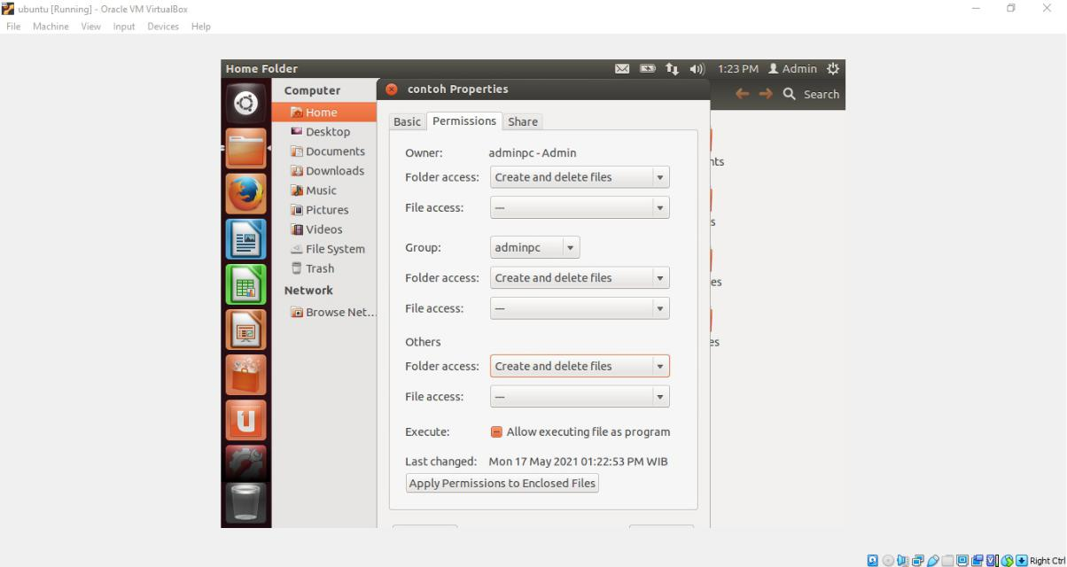
Kemudian buka aplikasi samba untuk melakukan konfigurasi folder sharing. Klik tanda + pada aplikasi samba, lalu pilih folder yang akan dishare dengan menekan tombol Browse untuk mencari letak folder yang akan dishare. Kemudian isikan Share name dan Description, lalu centang Writable dan Visible.
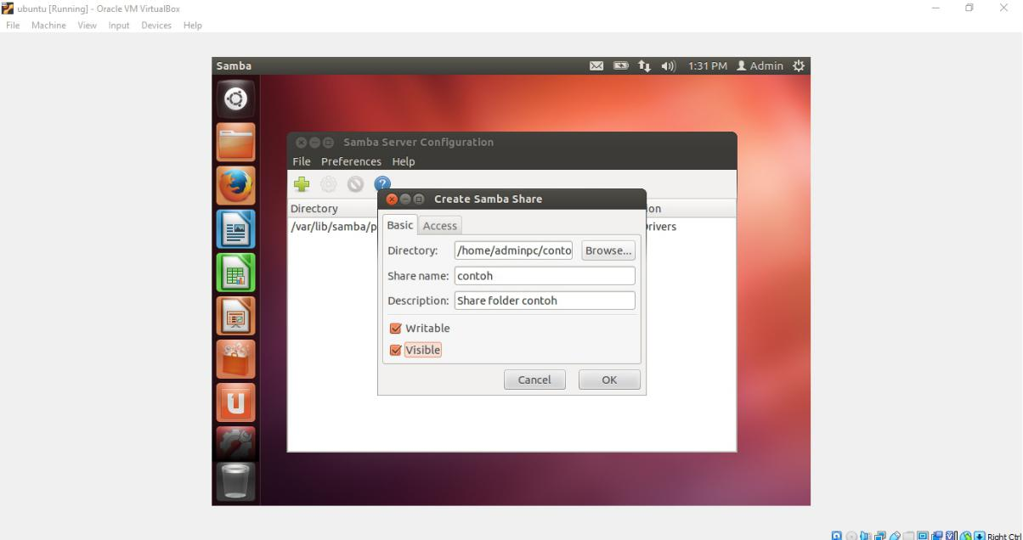

Kemudian klik pada tab Access untuk menentukan siapa saja yang dapat mengakses folder yang akan di share. Pilih Allow access to everyone agar folder tersebut dapat diakses oleh komputer manapun dalam satu jaringan. Kemudian klik OK. Folder sudah dapat diakses oleh komputer lain melalui sistem operasi Windows 7 maupun Ubuntu 12.04.
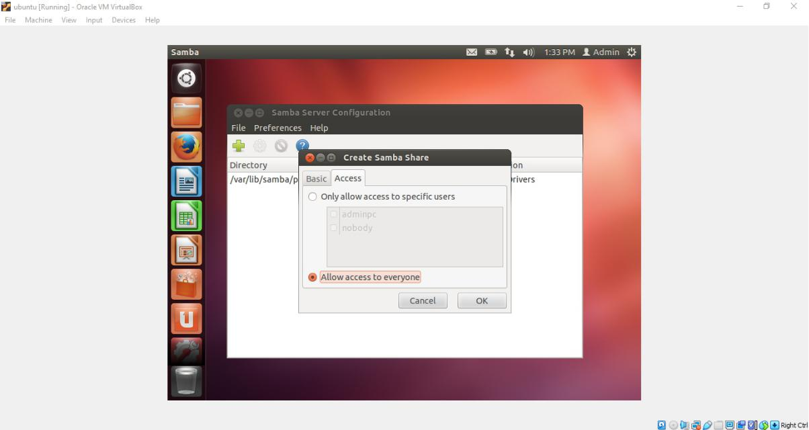
Kemudian untuk melakukan sharing folder dengan menggunakan password, pertama siapkan folder yang akan dishare, lalu buka aplikasi Samba. Kemudian klik tanda + pada aplikasi Samba untuk menambahkan folder yang akan dishare. Lalu pilih folder yang akan dishare dengan mengklik tombol Browse, lalu pilih foldernya. Lalu isi kolom Share name dan Description, kemudian centang pada bagian Writable dan Visible. Lalu klik OK.
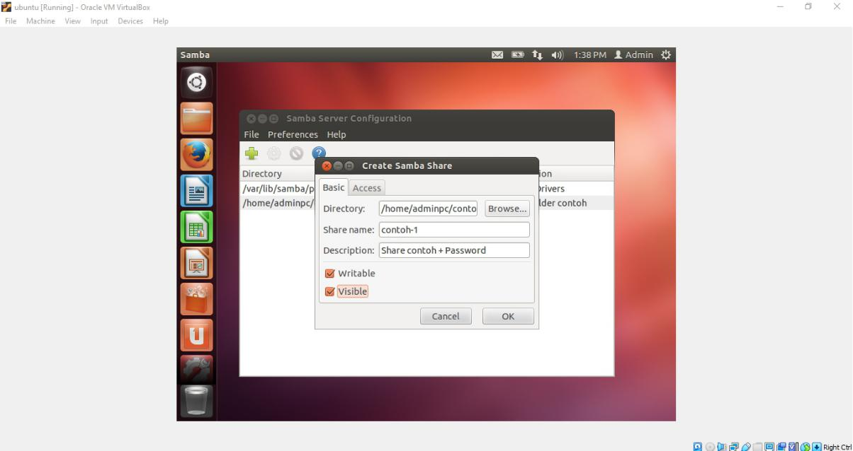

Kemudian klik pada tab Access, lalu pilih Only allow access to specific users, kemudian pilih user yang diijinkan untuk mengakses folder tersebut. Lalu klik OK.
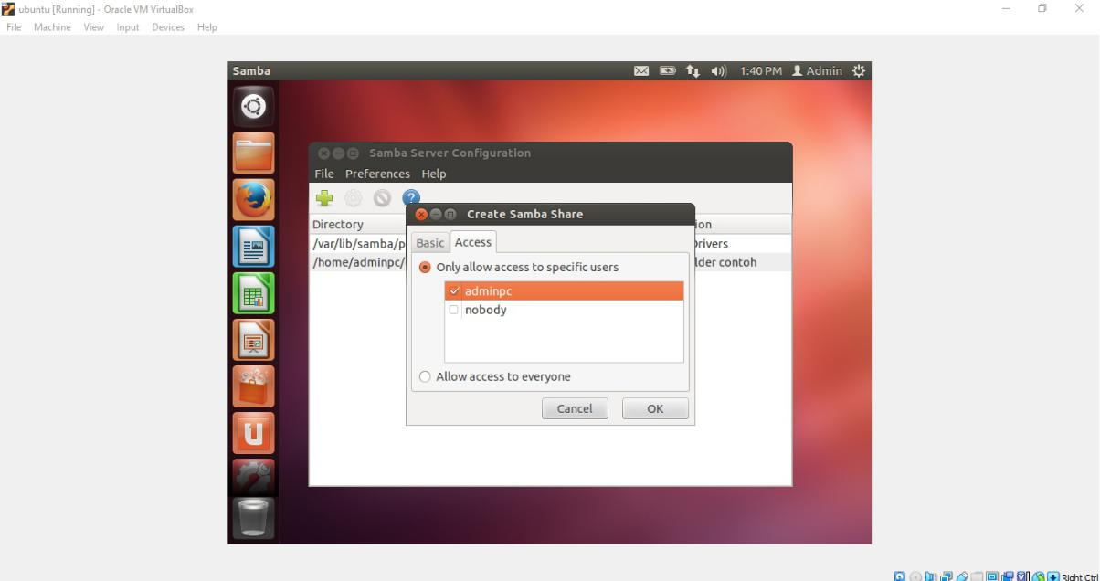
Kemudain buka Terminal, lalu ketikkan sudo su untuk menggunakan hak akses root, kemudian isikan password. Kemudian ketikkan “smbpasswd -a (nama user)” untuk memberi password yang akan digunakan komputer lain untuk mengakses folder yang kita share. Kemudian ketikkan Password pada New SMB password, lalu ketik ulang Password pada Retype new SMB password. Kemudian ketikkan “service smbd restart” untuk merestart service smbd. Lalu ketikkan “service nmbd restart” untuk merestart service nmbd.
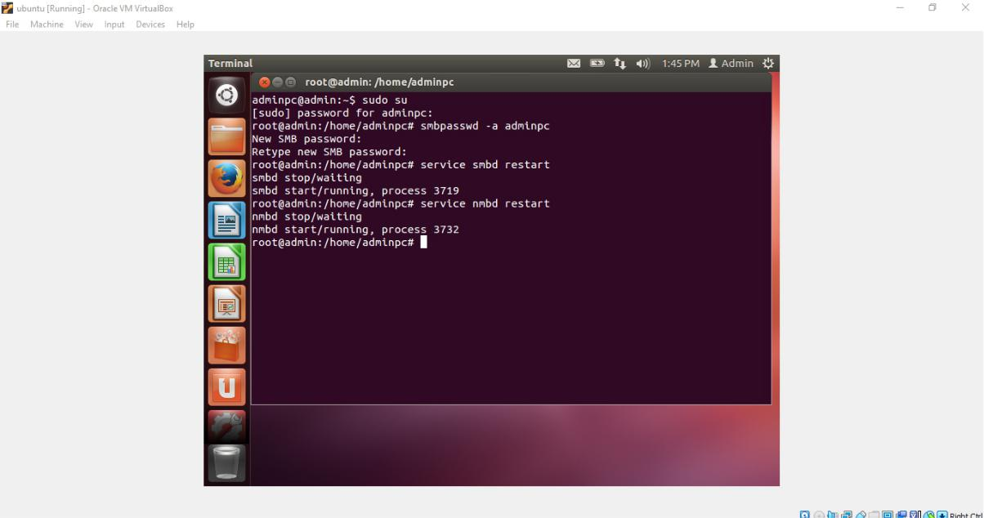

Selanjutnya kita sudah dapat mengakses folder dari komputer lain, dengan memasukkan Username dan Password seperti yang telah kita setting sebelumnya.

